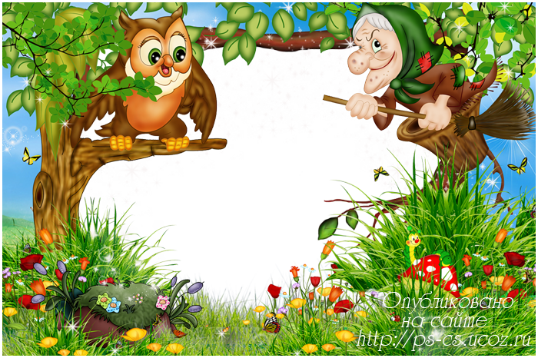

Рассказы
о птицах нашего
города

